TP : Timer0 +RB0
Comme détaillé dans le montage ci-dessous, nous disposons de:
● Un bouton connecté à la pin RB0
● Deux leds vertes connectées aux pins RA0 et RA1 et une led rouge connectée à la pin RA2.
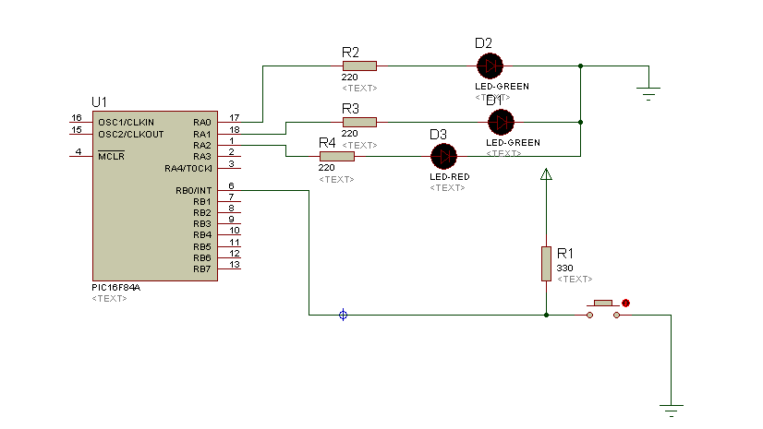

Le but de cette manipulation est de faire allumer les deux leds verte. Puis, en appuyant sur un bouton rb0 (interruption) la led rouge s'allume durant 2 secondes puis s'éteint (timer0).
On considère une fréquence d’horloge de 8Mhz.

